学号 专业 姓名

实验日期 教师签字 成绩

实验报告

【实验名称】 图像识别

【实验目的】

采用面向对象编程实现简单的神经网络，并用于图像识别任务中

按PPT上的格式实现三层前馈神经网络（分类）

将神经网络用于ORL人脸数据库的分类任务中

ORL数据库中含有40个人的黑白照片，其中每个人含有10幅照片，共400幅

每幅图像的大小为112\*92\*1，即每个样本的特征数为10304

共40个类别标签，即每个样本的标签数为40，且其中一个标签值为1、其它所有标签值为0

将每个人的前7幅图像作为训练样本（共280个），后3幅图像作为测试样本（共120个）

基于构建的神经网络，按如下格式分别计算训练集和测试集误差

寻找最优的网络超参数以尽可能降低误差

【实验原理】

面向对象程序设计与图像识别等其他matlab知识

【源码】

主函数

clc;close all;clear;

XTrain=[];

for i=1:40

for j=1:7

XTrain=[XTrain;reshape(im2double(imread(['D:\Desktop\ORL\ORL\s',num2str(i),'\',num2str(j),'.pgm'])),1,10304)];

end

end

Y1Train=kron(eye(40),ones(7,1));

XTest=[];

for i=1:40

for j=8:10

XTest=[XTest;reshape(im2double(imread(['D:\Desktop\ORL\ORL\s',num2str(i),'\',num2str(j),'.pgm'])),1,10304)];

end

end

Y1Test=kron(eye(40),ones(3,1));

net=NN();

net.train(XTrain,Y1Train);

YTrain=net.test(XTrain);

[~,YTrain1]=max(YTrain,[],2);

[~,Y1Train1]=max(Y1Train,[],2);

mean(YTrain1~=Y1Train1)

YTest=net.test(XTest);

[~,YTest1]=max(YTest,[],2);

[~,Y1Test1]=max(Y1Test,[],2);

mean(YTest1~=Y1Test1)

NN

classdef NN<handle

properties

nHidden=10;%隐层神经元数

epoch=1000;%训练迭代次数

learning=0.11;

momentum=0.79;

W=[];

V=[];

end

methods

function train(obj,X,Y1)

N=size(X,1);

obj.W=randn(size(X,2)+1,obj.nHidden)\*2;

obj.V=randn(obj.nHidden+1,size(Y1,2));

for i=1:obj.epoch

H=1./(1+exp(-[ones(N,1),X]\*obj.W));

Y=1./(1+exp(-[ones(N,1),H]\*obj.V));

DV=[ones(N,1),H]'\*((Y-Y1).\*Y.\*(1-Y));

DW=[ones(N,1),X]'\*((Y-Y1).\*Y.\*(1-Y)\*obj.V(2:end,:)'.\*H.\*(1-H));

if i==1

MV=DV;MW=DW;

else

MV=(1-obj.momentum)\*DV+obj.momentum\*MV;

MW=(1-obj.momentum)\*DW+obj.momentum\*MW;

end

obj.V=obj.V-obj.learning.\*MV;

obj.W=obj.W-obj.learning.\*MW;

end

end

function Y=test(obj,X)

H=1./(1+exp(-X\*obj.W(2:end,:)));

Y=1./(1+exp(-H\*obj.V(2:end,:)));

end

end

end

【运行结果截图】

本程序调了好久参数，都未能实现很好的人脸识别效果，正确率是由百分之零点几，每次测试集的效果都不理想，每次的测试集都只有一个值（这次都是7），训练集的预测效果也不好，不知道是怎么回事。

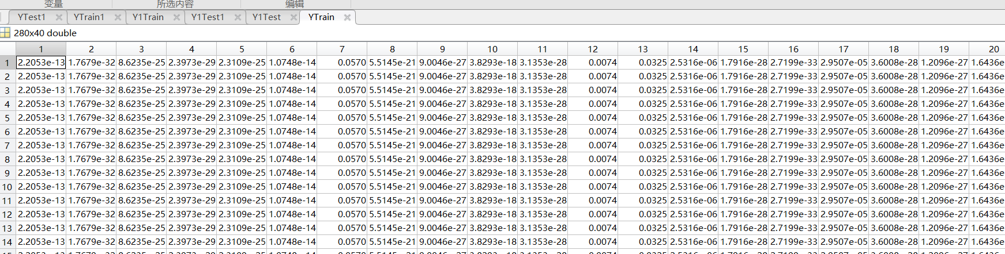

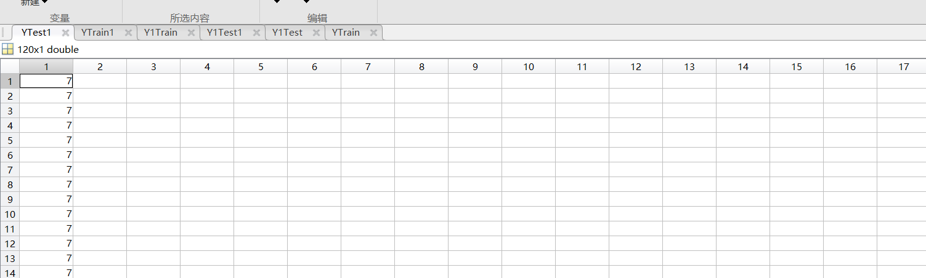

【实验总结】

根据本题PPT上的相关提示部分给出的代码，程序还是比较简单就可以写出来的，之前用PPT上的代码拟合效果不好，我又试了试PPT上面说的改进的FNN分类，即输入层和隐层加上偏置，以够增强其拟合能力，但是发现效果依然很差。

之后又进行了多次对参数的调整，但是几乎无变化，把训练集和测试集带入建立好的神经网络，与正确值不一样的概率都维持在0.97左右。

之后就检查代码，无果。